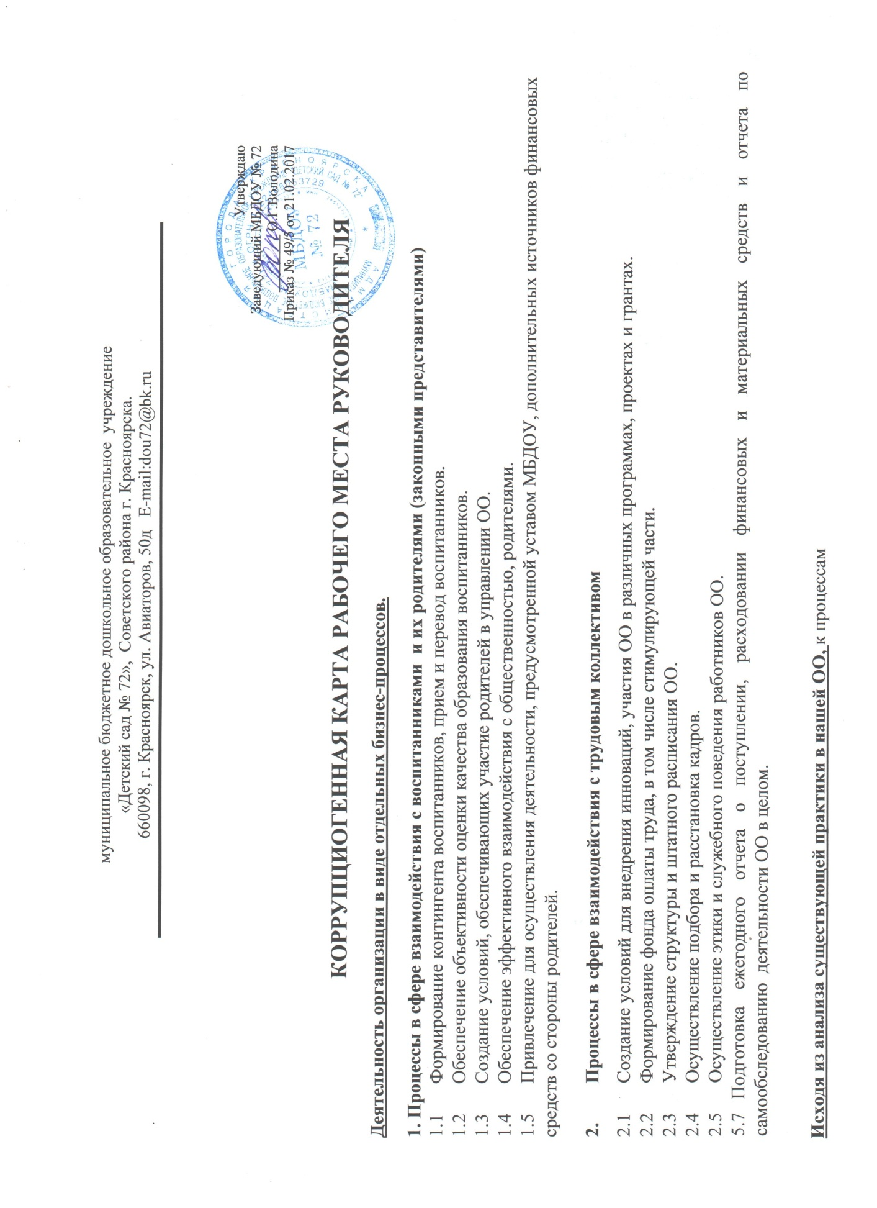муниципальное бюджетное дошкольное образовательное учреждение
«Детский сад № 72», Советского района г. Красноярска.
660098, г. Красноярск, ул. Авиаторов, 50д E-mail:dou72@bk.ru

Утверждаю
Заведующий МБДОУ № 72
________ О.Г.Володина
Приказ № 49/5 от 21.02.2017

Исходя из анализа существующей практики в нашей ОО, к процессам
- с высоким коррупционным риском относится «Привлечение для осуществления деятельности, предусмотренной уставом МБДОУ, дополнительных источников финансовых средств со стороны родителей»;

- со средним уровнем коррупционных рисков относится «Формирование фонда оплаты труда, в том числе стимулирующей части (надбавок, доплат)»;
- с низким уровнем коррупционных рисков относится «Обеспечение учета, сохранности, и пополнения материально- технической базы».
Выделим «критические точки» для этих процессов: а) непрозрачность процесса, б) возможность принятия нескольких решений в зависимости от ситуации; возможность руководителя использовать свою власть для получения дополнительных необходимых ресурсов.
В случае с процессом «Привлечение для осуществления деятельности, предусмотренной уставом МБДОУ, дополнительных источников финансовых средств со стороны родителей» можем говорить
- о непрозрачности процесса, заключающегося в отсутствии у родителей информации о добровольности таких взносов, выбора размера и формы пожертвований, отсутствии публичной и общедоступной отчетности о расходовании полученных средств;
- возможности принятия нескольких решений в зависимости от ситуации в виде наличия различных последствий (положительных или отрицательных) для воспитанников, связанных с внесением (невнесением) пожертвований их родителями; с отсутствием пункта о целевом назначении в договорах на оказание благотворительной помощи;
- использование власти в виде давления на родителей как со стороны сотрудников ОО, так и со стороны различных членов родительского комитета и Попечительского совета; использование власти при оформлении финансовых документов, чтобы изменить их целевое назначение.
В случае с процессом «Формирование фонда оплаты труда, в том числе стимулирующей части (надбавок, доплат)» можем говорить
- о непрозрачности процесса, заключающегося в отсутствии у сотрудников МБДОУ информации о размерах надбавок и доплат, отсутствии публичной и общедоступной отчетности формировании фонда оплаты труда;
- возможности принятия нескольких решений в зависимости от ситуации в виде наличия различных последствий (положительных или отрицательных) для сотрудников, связанных с выполнением (невыполнением) определенных действий; с отсутствием пунктов в «Положении о стимулирующих выплатах» по некоторым видам деятельности;
- использование власти в виде давления на сотрудников МБДОУ; использование власти при оформлении финансовых документов, чтобы изменить их назначение.
В случае с процессом «Обеспечение учета, сохранности, и пополнения материально- технической базы» можем говорить
- о непрозрачности процесса, заключающегося в отсутствии у сотрудников МБДОУ и родителей информации о наличии и пополнении материально- технической базы, отсутствии публичной и общедоступной отчетности об учете и сохранности;
- возможности принятия нескольких решений в зависимости от ситуации по использованию материально- технической
базы;
- использование власти в виде давления на воспитанников, родителей как со стороны сотрудников МБДОУ, так и со стороны различных членов родительского комитета и Попечительского совета; использование власти при оформлении финансовых документов, чтобы изменить их целевое назначение.
Возможные коррупционные правонарушения при данных процессах:
- «Привлечение для осуществления деятельности, предусмотренной уставом МБДОУ, дополнительных источников финансовых средств со стороны родителей»: а) манипуляция данными; б) хищения; в) предоставление ложной отчетности; г) нецелевое использование.
Выгоды: получение денежных средств, использование по своему усмотрению подарков для МБДОУ.
- «Формирование фонда оплаты труда, в том числе стимулирующей части (надбавок, доплат)»: а) действия в обход норм критериев; б) сговор между членами комиссии; в) фаворитизм; г) фальсификация документов.
Выгоды: получение дополнительных денежных сумм отдельными сотрудниками.
- «Обеспечение учета, сохранности, и пополнения материально- технической базы»: а) хищения и порча; б) покупка ненужного оборудования; в) манипулирование данными; г) ложные поставки; д) сговор с поставщиками.
Выгоды: приобретение оборудования для личных нужд, при сговоре с поставщиками возможны так называемые «откаты», использование имеющегося оборудования в личных целях.

Должности, которые являются «ключевыми» для совершения коррупционного правонарушения
Изучив Письмо от 06.08.2013 № 12-925 «О направлении методических рекомендаций по противодействию коррупции» и Методические рекомендации по проведению оценки коррупционных рисков, возникающих при реализации функций, определили «ключевые» должности:
- Заведующий. Имеет возможности злоупотребления служебным положением, получения взятки, получения выгоды в виде денег, ценностей, иного имущества или услуг имущественного характера для себя или для третьих лиц. Реализует коррупционно-опасные функции: размещение заказов на поставку товаров, выполнение работ и оказание услуг; осуществление надзора и контроля; подготовка и принятие решений о распределении бюджетных субвенций, принятии решений о целевом распределении средств, полученных от родителей.
- Заместитель заведующего по административно-хозяйственной работе. Имеет возможности для сговора с поставщиками, соответственно и для получения выгоды в виде денег, ценностей, иного имущества или услуг имущественного характера для себя или для третьих лиц, использования материально- технической базы по своему усмотрению. Реализует коррупционно-опасные функции: размещение заказов на поставку товаров, выполнение хозяйственных работ; подготовка и принятие решений о распределении бюджетных субвенций, принятии решений о целевом распределении средств, полученных от родителей, хранение и распределение материально-технических ресурсов.
- Заместитель заведующего по учебно-воспитательной работе. Имеют возможности злоупотребления служебным положением, получения взятки, получения выгоды в виде денег, ценностей, иного имущества или услуг имущественного
характера для себя или для третьих лиц. Реализуют коррупционно-опасные функции: выполнение работ и оказание услуг; осуществление надзора и контроля.
- Воспитатели и специалисты. Имеют возможности злоупотребления служебным положением, получения взятки, получения выгоды в виде денег, ценностей, иного имущества или услуг имущественного характера для себя или для третьих лиц. Имеют возможность занятий репетиторством, могут использовать в личных интересах информацию, полученную от родителей, могут быть вовлечены в коррупционные схемы, связанные с незаконным вознаграждением за выполнение только профессиональных обязанностей. Реализуют коррупционно-опасные функции: оказание услуг и выполнение работ.
- Карта коррупционных рисков
1. Процесс | 2. Подпроцесс | 3. Участники подпроцесса | 4. | Критические точки |  |  | 5. Сигналы опасности | 6. Коллизии | 7. Возможные коррупционные правонарушения | 8. Вероятность наступления (высокая - «скорее всего», средняя - «может быть», низкая - «вряд ли») | 9. Последствия совершения деяния
 |  |  | непрозрачность процессов | | возможность принятия нескольких | возможность руководителя использовать свою власть для получения дополнительных | общая оценка подпроцесса по критическим точкам
Взаимодействие с | Привлечение | а) педагоги; |  |  |  |  | а) необычно | а) присвоение | а) манипуляция | Высокая | А) судебные
воспитанниками и их | дополнительных | б) родители; | 6 | 4 | 4 | высокий | хорошо | денежных | данными; |  | разбирательства;
родителями представителям | источников | в) |  |  |  |  | сделанный | средств; | б) хищения;
 | финансовых | заместитель |  |  |  |  | отчет; | б) изменение | в) |  | б) частные
 | средств со | заведующего по |  |  |  |  | б) частные | целевого | предоставление |  | жалобы;
 | стороны | администрат |  |  |  |  | жалобы; | назначения; | ложной |  | в) снижение
 | родителей | ивно- |  |  |  |  | в) не | в) отсутствие | отчетности; |  | индекса
 |  | хозяйственно |  |  |  |  | отвечающие | публичной и | г) нецелевое |  | доверия к
 |  | й работе |  |  |  |  | требованиям | общедоступной | использование |  | образовательной
 |  |  |  |  |  |  | внутренние | отчетности |  |  | организации;
 |  |  |  |  |  |  | проверки; |  |  |  | г) увольнение
 |  |  |  |  |  |  | г) |  |  |  | кадров и поиск
 |  |  |  |  |  |  | расточительный образ жизни сотрудников |  |  |  | новых сотрудников

Взаимодействие с  трудовым  коллективом | Формирование фонда оплаты труда, в том числе  стимулирующей части (надбавок, доплат) | а) педагоги;  б) заведующий;  в)  заместитель заведующего по административ но- хозяйственной работе;  г) заместительзаведующего по учебно- воспитательн ой работе | 3 | 3 | 5 | средний | а) недостаток компетентности членов комиссии;  б) неправильная, вводящая в заблуждение информация;  в)  неинформирован  ность  руководителя о  нормативных  документах | а) служебный подлог;  б)  злоупотреблен  не  должностными  полномочиями;  в)  необоснованны е выплаты сотрудникам; | а) действия в обход норм критериев;  б) сговор между членами комиссии;  в) фаворитизм;  г)  фальсификация  документов | Средняя | а) судебные разбирательства;  б) проведение дополнительных проверок;  в) замена членов комиссии;  г) снижение уровня доверия к членам комиссии
Распоряжение финансовыми и материальными ресурсами | Обеспечение  учета,  сохранности, и пополнения материальнотехнической базы | а) педагоги  б)воспитанники  в)заместитель заведующего по административно-  хозяйственной работе | 2 | 2 | 3 | низкий | а) регулярная инвентаризация  б) неправильная, вводящая в заблуждение информация;  в)  неудовлетвори  тельная  отчетность и документация;  г) нежелание работников сотрудничать | а)  злоупотребление  должностными  полномочиями;  б)  мошенничество в процессе инвентаризации | а) хищения и порча;  б) покупка ненужного оборудования;  в) манипулирование данными  г) ложные поставки;  д) сговор с поставщиками | Низкий | а) судебные разбирательства;  б) проведение дополнительных проверок;  в) недостаток в пополнении материальнотехнической базы МБДОУ;  г) снижение качества образовательного процесса.

- Перечень должностей, связанных с высоким коррупционным риском (по убыванию)
а) заведующий образовательного учреждения;
б) заместитель заведующего по административно-хозяйственной работе;
в) заместитель заведующего по учебно-воспитательной работе;
г) воспитатели и специалисты.
- Комплекс мер по устранению и минимизации коррупционных рисков
а) поэтапное описание процедуры получения каждого из видов пожертвования в локальных нормативных актах;
б) разработка типовых норм договоров для надлежащего финансового оформления пожертвований;
в) установление запрета работникам МБДОУ заниматься сбором пожертвований любой формы;
г) отказ от пожертвований в виде наличных средств;
д) ужесточение процедуры контроля за расходованием средств и распоряжения имуществом, полученным от родителей;
е) регулярные (раз в полугодие) публичные отчеты об использовании добровольных пожертвований;
ж) отказ от объявления конкретной стоимости пожертвований;
з) ограничение доступа к информации сотрудников МБДОУ, непосредственно работающих с воспитанниками, о личности лиц, оказавших спонсорскую помощь;
и) введение внутреннего аудита;
к) активизация работы Попечительского совета (социальный контроль со стороны общественности);
л) обучение административного персонала, а также педагогов навыкам управления МБДОУ, в том числе включая вопросы антикоррупционного образования;
м) определение подразделений или должностных лиц, ответственных за профилактику коррупционных правонарушений;
н) сотрудничество с правоохранительными органами;
о) предотвращение и урегулирование конфликта интересов;
п) для заведующего: представлять сведения о доходах, расходах, об имуществе и обязательствах имущественного характера, а также о доходах, об имуществе и обязательствах имущественного характера супруги(супруга) и несовершеннолетних детей;
р) использование информационных технологий в качестве приоритетного направления для осуществления служебной деятельности («одно окно», система электронного обмена информацией)

Утверждаю

Заведующий МБДОУ № 72

_____________ О.Г.Володина

Приказ № 49/5 от 21.02.2017 г.

Карта коррупционных рисков МБДОУ № 72

I №  п/п | Коррупционноопасная функция | Типовые ситуации | Наименование  ДОЛЖНОСТИ | Степень риска (низкая» средняя, высокая) | Меры по управлению коррупционными рисками
1. | Прием детей в образовательное учреждение, перевод и отчисление  воспитанников в соответствии с нормативными документами | Предоставление не предусмотренных законом преимуществ (протекционизм, семейственность) для поступления. | заведующий,  заместители  заведующего | Низкая | Обеспечение открытой информации о наполняемости групп. Ежемесячное  размещение информации на сайте ОУ.  Контроль со стороны заведующего,  заместителей заведующего.
2. | Принятие на работу сотрудников | Предоставление не предусмотренных законом преимуществ для поступления на работу. | заведующий | Низкая | Проведение собеседования при приеме на работу заведующим.
3. | Работа со  служебной  информацией,  персональными  данными | Использование в личных или групповых интересах информации, полученной при выполнении служебных обязанностей, если такая информация не подлежит официальному распространению.  Попытка несанкционированного доступа к информационным ресурсам. | заведующий,  заместители  заведующего | Средняя | Соблюдение, утвержденной антикоррупционной политики учреждения. Ознакомление с нормативными документами, регламентирующими вопросы предупреждения и противодействия коррупции. Разъяснение работникам учреждения о мерах ответственности за совершение коррупционных правонарушений.

4. | Принятие решений об использовании бюджетных средств | Нецелевое использование бюджетных средств. | заведующий,  заместители  заведующего | Средняя | Привлечение к принятию решений представителей учредителя, сотрудников учреждения. Ознакомление с нормативными документами, регламентирующими вопросы предупреждения и противодействия коррупции в учреждении. Разъяснительная работа о мерах ответственности за совершение коррупционных правонарушений.
5. | Регистрация материальных ценностей и ведение баз данных материальных ценностей | Несвоевременная постановка на регистрационный учет материальных ценностей. Умышленно досрочное списание материальных средств и расходных материалов с регистрационного учета. Отсутствие регулярного контроля наличия и сохранения имущества. | заведующий,  заместитель  заведующего по  административно-  хозяйственной  работе | Низкая | Организация работы по контролю за деятельностью материальноответственных лиц учреждения. Ознакомление с нормативными документами, регламентирующими вопросы предупреждения и противодействия коррупции.
6. | Осуществление закупок, заключение контрактов и других гражданско-правовых договоров на поставку товаров, выполнение работ, оказание услуг для учреждения. | Расстановка мнимых приоритетов по предмету, объемам, срокам удовлетворения потребности; определение объема необходимых средств; необоснованное расширение (ограничение) круга возможных поставщиков; необоснованное расширение (сужение) круга удовлетворяющей потребности продукции; необоснованное расширение (ограничение) упрощение (усложнение) необходимых условий контракта и оговорок относительно их исполнения; необоснованное завышение (занижение) цены объекта закупок; необоснованное | заведующий,  контрактный  управляющий | Средняя | Соблюдение при проведении закупок товаров, работ и услуг для нужд Учреждения требований по заключению договоров с контрагентами в соответствии с Федеральными законами. Разъяснение работникам учреждения, связанным с заключением контрактов и договоров, о мерах ответственности за совершение коррупционных правонарушений. Ознакомление с нормативными документами, регламентирующими вопросы предупреждения и противодействия коррупции в учреждении.

 |  | усложнение (упрощение) процедур определения поставщика; неприемлемые критерии допуска и отбора поставщика, отсутствие или размытый перечень необходимых критериев допуска и отбора; неадекватный способ выбора размещения заказа по срокам, цене, объему, особенностям объекта закупки, конкурентоспособности и специфики рынка поставщиков; размещение заказа аврально в конце года (квартала); необоснованное затягивание или ускорение процесса осуществления закупок; совершение сделок с нарушением установленного порядка требований закона в личных интересах; заключение договоров без соблюдения установленной процедуры; отказ от проведения мониторинга цен на товары и услуги; предоставление заведомо ложных сведений о проведении мониторинга цен на товары и услуги.
7. | Оплата труда | Оплата рабочего времени не в полном объеме. Оплата рабочего времени в полном объеме в случае, когда сотрудник фактически отсутствовал на рабочем месте. | заведующий | Средняя | Использование средств на оплату труда в строгом соответствии с Положением об оплате труда работников учреждения. Разъяснение ответственным лицам о мерах ответственности за совершение коррупционных правонарушений.

8. | Назначение стимулирующих выплат и вознаграждений работникам | Необъективная оценка деятельности педагогических работников, необоснованное завышение (занижение) размеров выплат стимулирующего характера и вознаграждений. | Заместители заведующего, председатель комиссии по распределению стимулирующей части фонда оплаты труда | Средняя | Создание и работа комиссии по установлению стимулирующих выплат работникам учреждения. Использование средств на оплату труда в строгом соответствии с Положением об оплате труда. Разъяснение ответственным лицам о мерах ответственности за совершение коррупционных правонарушений.

